第一章 3 分子运动速率分布规律

问题
伽尔顿板的上部规则地钉有铁钉，下部用竖直隔板隔成等宽的狭槽，从顶部入口投入一个小球时，小球落入某个狭槽是偶然的。
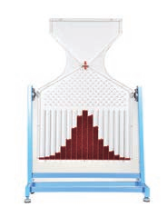
如果投入大量的小球，就可以看到，最后落入各狭槽的小球数目是不相等的。靠近入口的狭槽内的小球数目多，远离入口的狭槽内小球的数目少。
重复几次实验你会发现，其分布情况遵从一定的规律。由此你能得到什么启发吗？

在一定条件下，若某事件必然出现，这个事件叫作必然事件；若某事件不可能出现，这个事件叫作不可能事件。若在一定条件下某事件可能出现，也可能不出现，这个事件叫作随机事件。大量随机事件的整体往往会表现出一定的规律性，这种规律就叫作统计规律（statistical regularity）。

气体分子运动的特点
热现象与大量分子热运动的统计规律有关。要研究气体的热现象，就要了解气体分子运动的特点。
我们可以认为，液体的分子是一个挨着一个地排列的。液体变为气体后，体积要增大上千倍，可见，气体分子间距离大约是分子直径的 10 倍左右。分子的大小相对分子间的空隙来说很小，所以，可以把气体分子视为质点。由于气体分子间距离比较大，分子间的作用力很弱，通常认为，气体分子除了相互碰撞或者跟器壁碰撞外，不受力而做匀速直线运动，气体充满它能达到的整个空间（图 1.3-1）。
图1.3-1 气体分子运动的示意图
虽然气体分子的分布比液体稀疏，但分子的数密度仍然十分巨大，分子之间频繁地碰撞，每个分子的速度大小和方向频繁地改变。分子的运动杂乱无章，在某一时刻，向着任何一个方向运动的分子都有，而且向各个方向运动的气体分子数目几乎相等。当然，这里说的数目相等，是针对大量分子而言的，实际数目会有微小的差别，由于分子数极多，其差别完全可以忽略。

分子运动速率分布图像
尽管分子做无规则运动，速率有大有小，但大量分子的速率却按一定的规律分布。下表是氧气分子在 0℃ 和100℃ 两种不同情况下的速率分布情况。图 1.3-2 是根据表格中的数据绘制的图像。
速率区间 /（m·s⁻¹） |  | 100 以下 | 100~200 | 200~300 | 300~400 | 400~500 | 500~600 | 600~700 | 700~800 | 800~900 | 900 以上
各速率区间的分子数占总分子数的百分比 | 0 ℃ | 1.4 | 8.1 | 17.0 | 21.4 | 20.4 | 15.1 | 9.2 | 4.5 | 2.0 | 0.9
 | 100 ℃ | 0.7 | 5.4 | 11.9 | 17.4 | 18.6 | 16.7 | 12.9 | 7.9 | 4.6 | 3.9
可以看到，0℃和 100℃氧气分子的速率都呈“中间多、两头少”的分布，但这两个温度下具有最大比例的速率区间是不同的：0℃时，速率在 300 ～ 400 m/s的分子最多；100℃时，速率在400 ～ 500 m/s的分子最多。100℃的氧气，速率大的分子比例较多，其分子的平均速率比 0℃的大。从这里我们可以直观地体会“温度越高，分子的热运动越剧烈”这句话的含义。
100~200
200~300
300~400
400~500
500~600
800~900
900
700~800
600~700
100以下
各速率区间的分子数占总分子数的百分比
分子的速率
20
15
10
5
图1.3-2 氧气分子的速率分布图像

气体压强的微观解释
从分子动理论的观点来看，气体对容器的压强源于气体分子的热运动，当它们飞到器壁时，就会跟器壁发生碰撞（可视为弹性碰撞），就是这个撞击对器壁产生了作用力，从而产生了压强。如图 1.3-3 甲，选择一个与器壁发生正碰的气体分子为研究对象，由于是弹性碰撞，所以气体分子与器壁碰撞前后的动量大小为 mv，方向相反（图 1.3-3乙），气体分子受到的冲量为
乙
mv
mv
甲
图1.3-3 气体分子与器壁碰撞的示意图
FΔt＝－mv－mv＝－2mv
气体分子受到的作用力为
F＝－$\frac{2mv}{Δt}$
根据牛顿第三定律，器壁受到的作用力为
F′＝$\frac{2mv}{Δt}$
同理，我们也可以求出气体分子与器壁发生斜碰时分子给器壁的作用力。
分子动理论将气体系统的宏观性质归结为分子的热运动及其相互作用，揭示了宏观现象的微观本质。
气体对容器的压强是大量气体分子不断撞击器壁的结果。或许有人会问，这种撞击是不连续的，为什么器壁受到的作用力却是均匀不变的呢？下面我们用豆粒模拟气体分子做一个实验。

演示
模拟气体压强产生的机理
把一颗豆粒拿到台秤上方约 20 cm 的位置，放手后使它落在秤盘上，观察秤的指针的摆动情况。
再从相同高度把 100 颗或者更多的豆粒均匀连续地倒在秤盘上（图 1.3-4），观察指针的摆动情况。
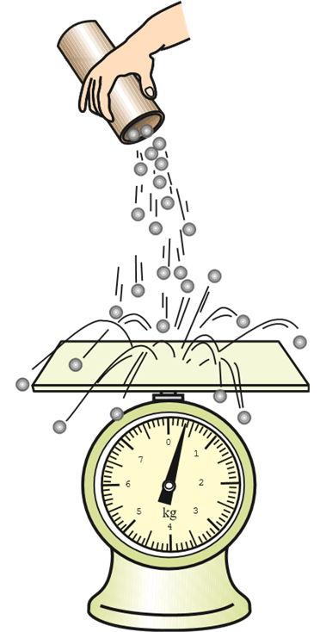
图1.3-4 模拟气体压强产生机理的实验
使这些豆粒从更高的位置落在秤盘上，观察指针的摆动情况。

实验表明，单颗豆粒给秤盘的压力很小，作用时间也很短，但是大量的豆粒对秤盘的频繁碰撞，就对秤盘产生了一个持续的均匀的压力。
可见，对于单个分子来说，这种撞击是间断的、不均匀的，但是对于大量分子总的作用来说，就表现为连续的和均匀的了。器壁单位面积上受到的压力，就是气体的压强。
从微观角度来看，气体分子的数量是巨大的。一方面，若某容器中气体分子的平均速率越大，单位时间内、单位面积上气体分子与器壁的碰撞对器壁的作用力就越大；另一方面，若容器中气体分子的数密度大，在单位时间内，与单位面积器壁碰撞的分子数就多，平均作用力也会较大。

练习与应用
1．从宏观上看，一定质量的气体体积不变仅温度升高或温度不变仅体积减小都会使压强增大。从微观上看，这两种情况有没有区别？
2．体积都是1 L的两个容器，装着质量相等的氧气，其中一个容器内的温度是0℃，另一个容器的温度是100℃。请说明：这两个容器中关于氧分子运动速率分布的特点有哪些相同？有哪些不同？
3．有甲、乙、丙、丁四瓶氢气。甲的体积为V，质量为m，温度为t，压强为p。乙、丙、丁的体积、质量、温度如下所述。
（1）乙的体积大于V，质量、温度和甲相同。
（2）丙的温度高于t，体积、质量和甲相同。
（3）丁的质量大于m、温度高于t，体积和甲相同。
试问：乙、丙、丁的压强是大于p还是小于p？或等于p？请用气体压强的微观解释来说明。
4．我们知道，大量随机事件的整体会表现出一定的规律性。例如，某一区域各辆共享单车的行驶方向是随机事件，但大量随机事件的统计结果就能显示出一定的规律。
某人想利用共享单车的大数据为本市规划的几条公交线路提供设计思路。图1.3-5显示了共享单车停放位置的分布图，共享单车的数据系统中也能记录用户每次使用共享单车的时间、路程等信息（图1.3-6）。据此可以统计“在某区域、某时段沿不同道路骑行的人数”“在某区域、某时段沿某道路骑行超过1 km、2 km、3 km的人数”等。你认为还可以统计哪些对规划公交线路有价值的统计数据？请说出利用这些统计数据的思路。
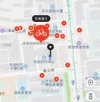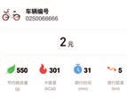
图1.3-5
图1.3-6

分子的个数与它们所占空间体积之比叫作分子的数密度，通常用 n 表示。
气体对容器的压强公式可以根据气体分子运动的统计规律推导出来，中学阶段对此不作要求。

